第一步、登入万方数据网址：https://fsso.wanfangdata.com.cn
选择登录
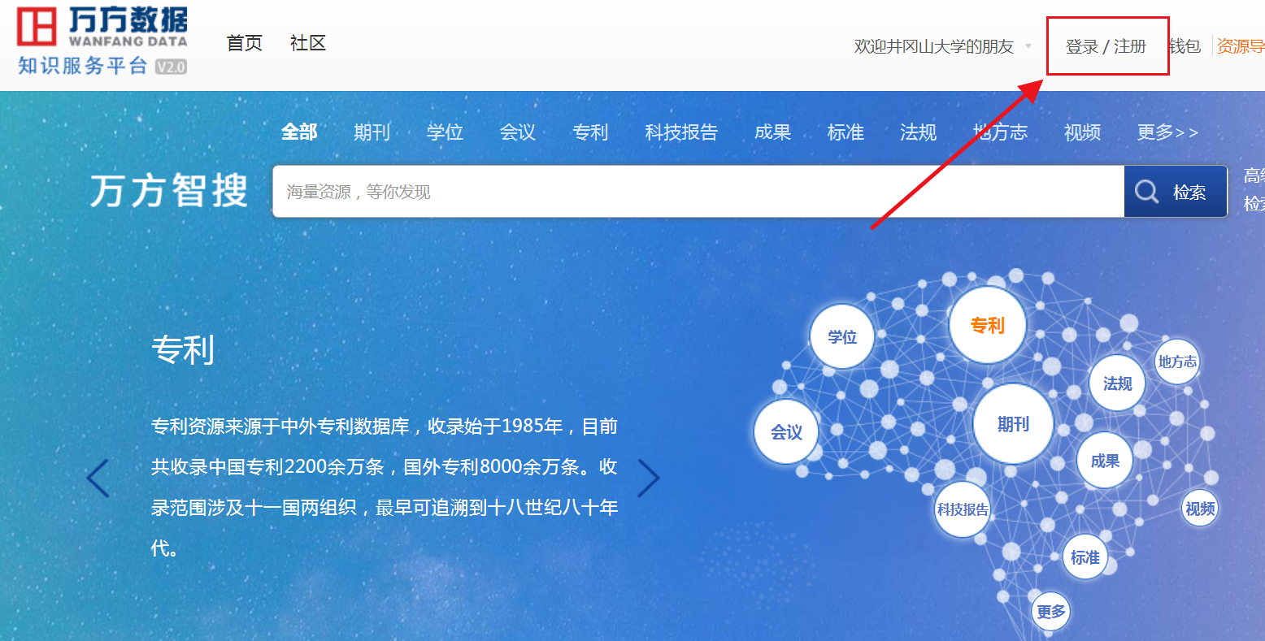

第二步、选择第三方登录选项中的CARSI
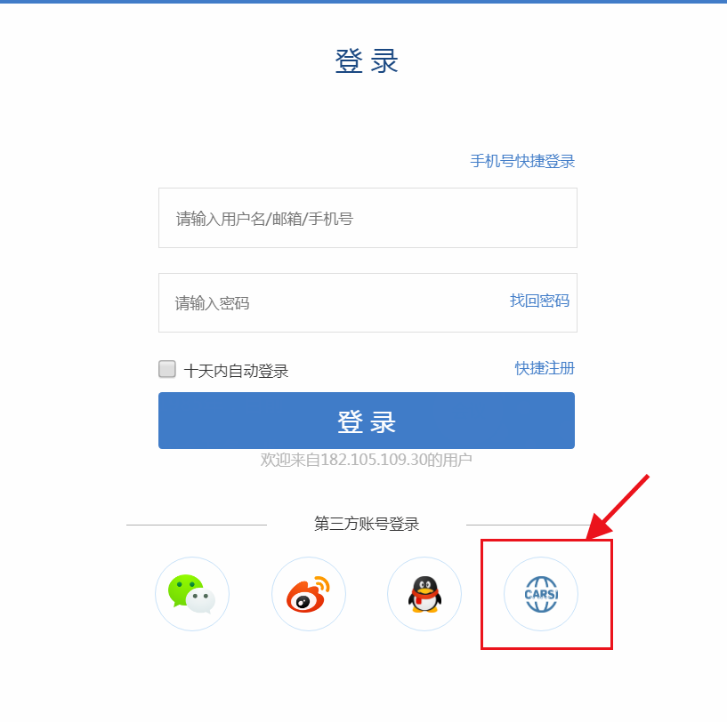
第三步、输入井冈山大学工号（学号）以及一卡通密码即可
